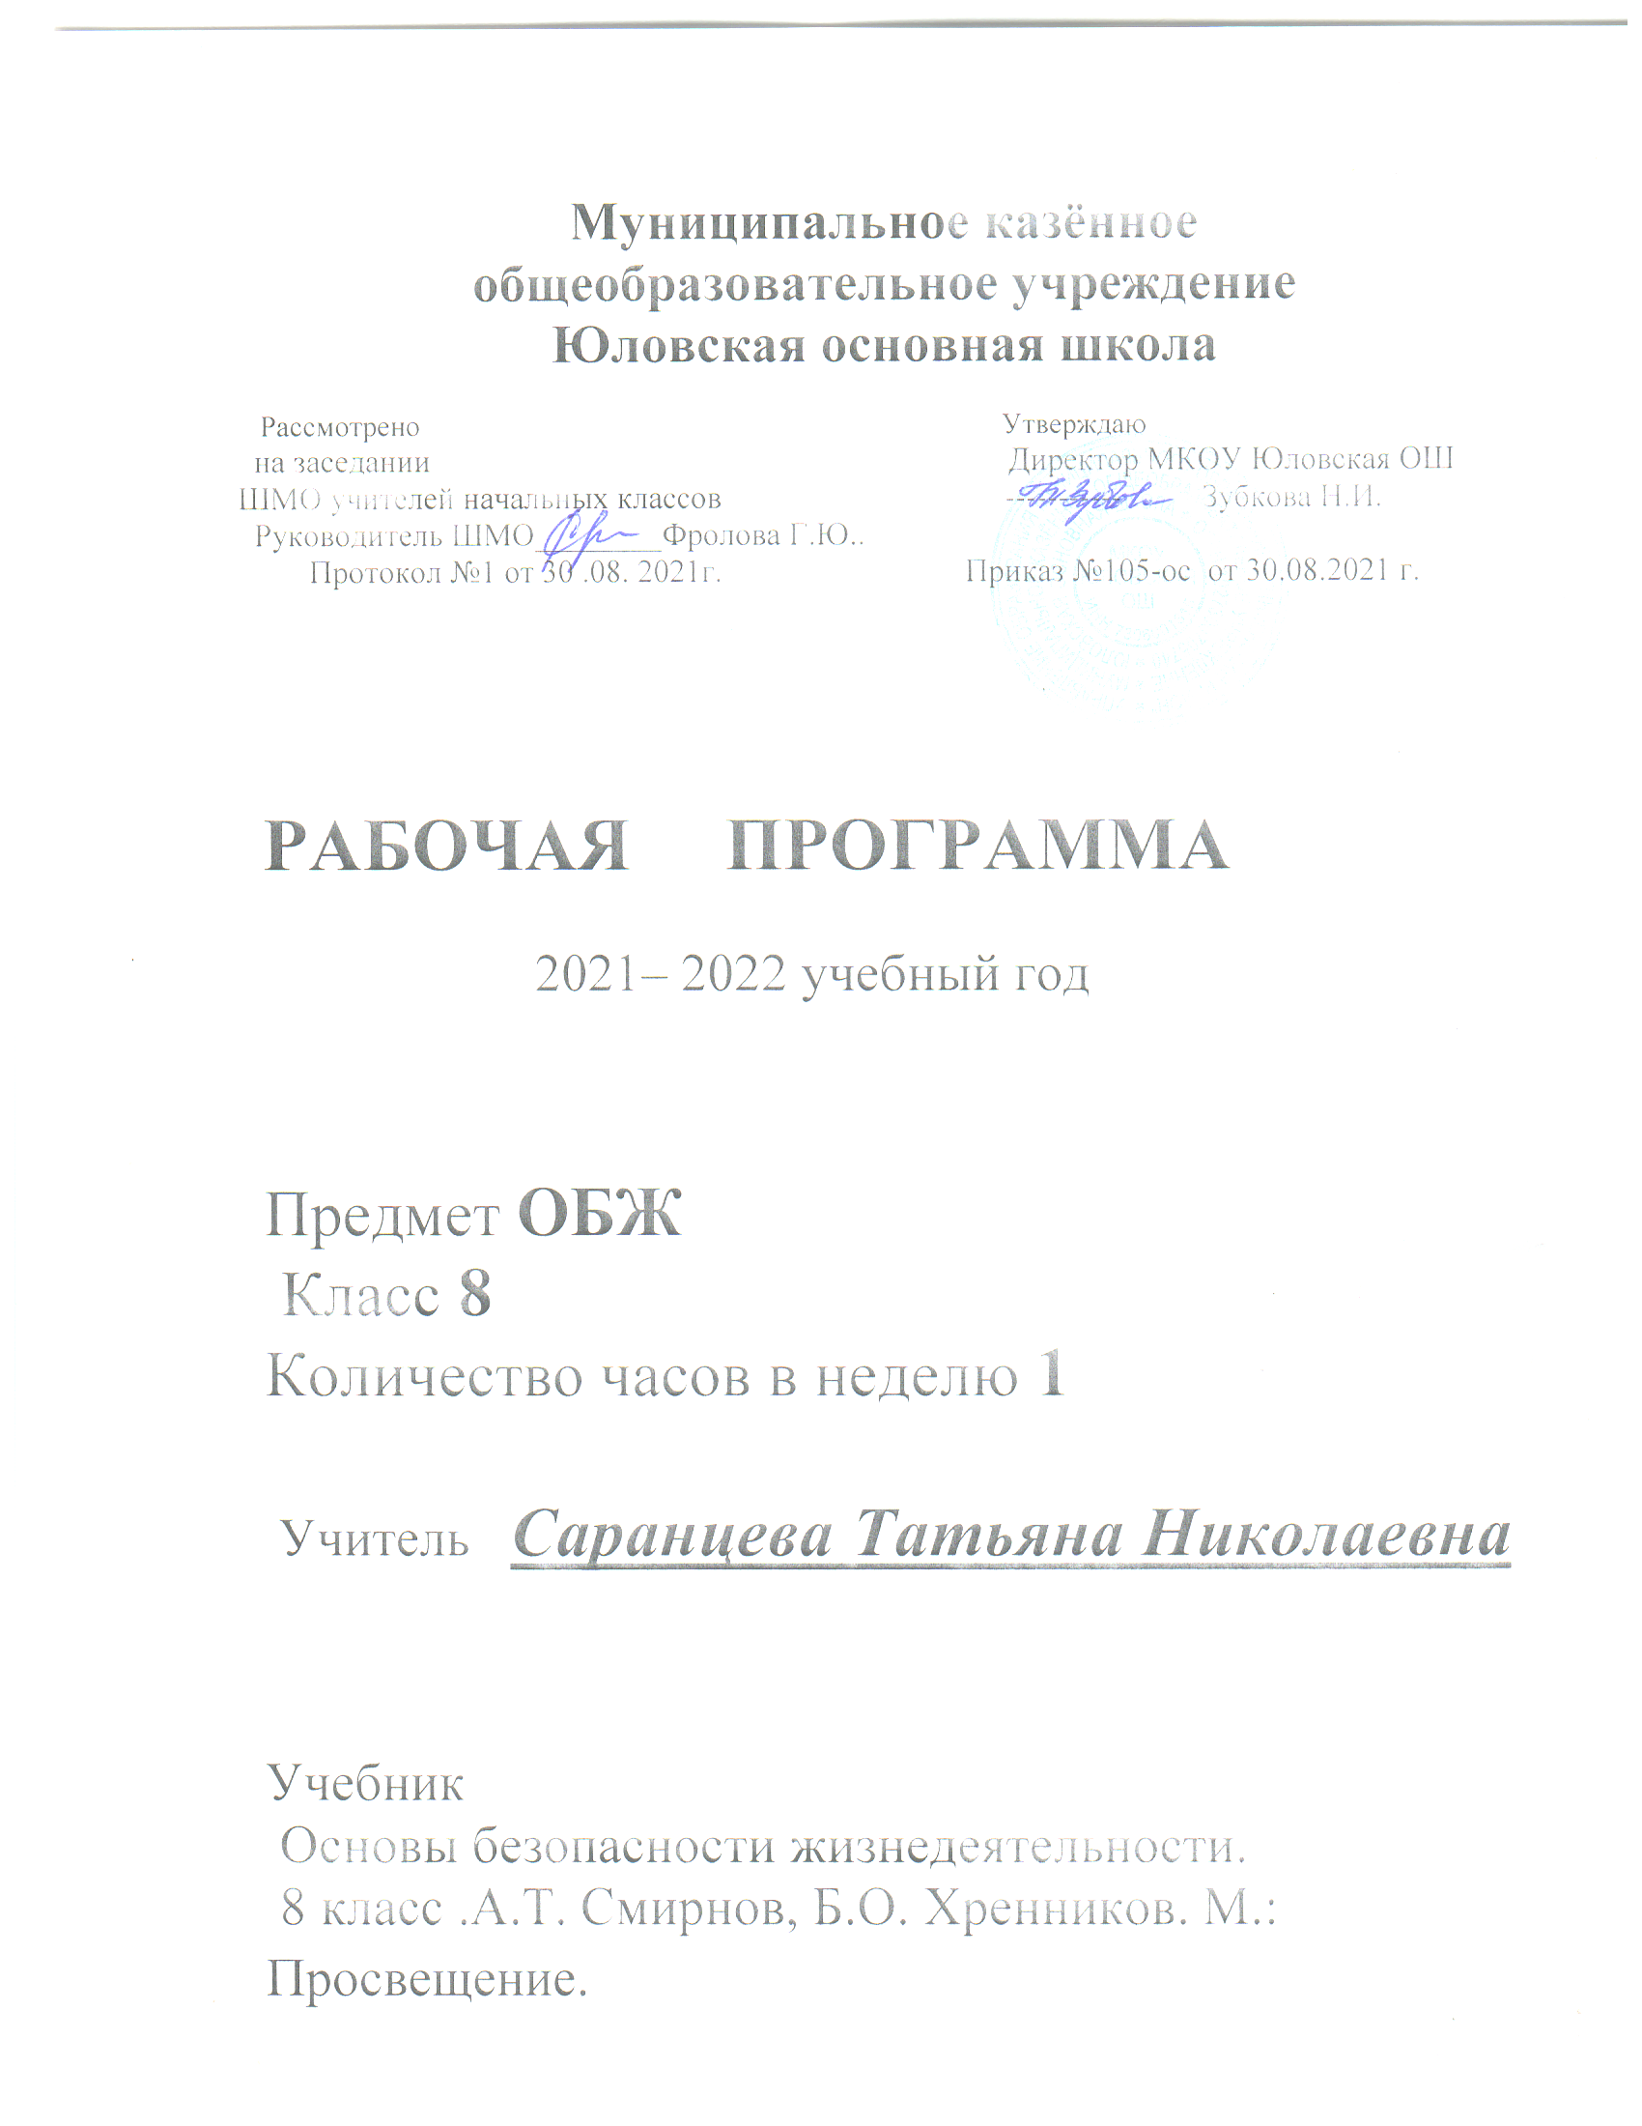
Рабочая программа составлена на основе:

1.Федерального Государственного образовательного стандарта основного общего образования (приказ Министерства Образования и Науки РФ от 17.12.10 №1897)
2.Основной образовательной программы основного общего образования Муниципального казённого общеобразовательного учреждения Юловская основная школа.
3. Программы общеобразовательных учреждений Основы безопасности жизнедеятельности 1-11 класс. / Под ред. А.Т. Смирнова. – М.: Просвещение, 2016.
Основы безопасности жизнедеятельности-8 класс.

Планируемые результаты освоения учебного предмета:
Личностные
осознанное, уважительное и доброжелательное отношение к другому человеку, его мнению, мировоззрению, культуре, языку, вере, гражданской позиции. Готовность и способность вести диалог с другими людьми и достигать в нем взаимопонимания;
усвоение правил индивидуального и коллективного безопасного поведения в чрезвычайных ситуациях, угрожающих жизни и здоровью людей, правил поведения на транспорте и на дорогах;
формирование понимания ценности здорового и безопасного образа жизни;
усвоение гуманистических, демократических и традиционных ценностей многонационального российского общества;
воспитание чувства ответственности и долга перед Родиной;
формирование ответственного отношения к учению, готовности и способности обучающихся к саморазвитию и самообразованию на основе мотивации к обучению и познанию, осознанному выбору и построению дальнейшей индивидуальной траектории образования на базе ориентировки в мире профессий и профессиональных предпочтений с учётом устойчивых познавательных интересов; формирование целостного мировоззрения, соответствующего современному уровню развития науки и общественной практике, учитывающего социальное, культурное, языковое, духовное многообразие современного мира;
формирование готовности и способности вести диалог с другими людьми и достигать в нём взаимопонимания;
освоение социальных норм, правил поведения, ролей и форм социальной жизни в группах и сообществах, включая взрослые и социальные сообщества;
развитие правового мышления и компетентности в решении моральных проблем на основе личностного выбора, формирование нравственных чувств и нравственного поведения, осознанного и ответственного отношения к собственным поступкам; формирование коммуникативной компетентности в общении и сотрудничестве со сверстниками, старшими и младшими в процессе образовательной,
общественно полезной, учебно-исследовательской, творческой и других видов деятельности; формирование основ экологической культуры на основе признания ценности жизни во всех её проявлениях и необходимости ответственного,
бережного отношения к окружающей среде; осознание значения семьи в жизни человека и общества, принятие ценности семейной жизни, уважительное и заботливое отношение к членам своей семьи;
формирование антиэкстремистского мышления и антитеррористического поведения, потребностей соблюдать нормы здорового образа жизни, осознанно выполнять правила безопасности жизнедеятельности.
Метапредметные
умение осознанно использовать речевые средства в соответствии с задачей коммуникации для выражения своих чувств, мыслей и потребностей для планирования и регуляции своей деятельности;владение устной и письменной речью, монологической контекстной речью;
умение самостоятельно планировать пути достижения целей защищённости, в том числе альтернативные,
осознанно выбирать наиболее эффективные способы решения учебных и познавательных задач;
умение самостоятельно определять цели своего обучения, ставить и формулировать для себя новые задачи в учёбе и познавательной деятельности, развивать мотивы и интересы своей познавательной деятельности; умение соотносить свои действия с планируемыми результатами курса, осуществлять контроль своей деятельности в процессе достижения результата, определять способы действий во пасных и чрезвычайных ситуациях в рамках предложенных условий и требований, корректировать свои действия в соответствии с изменяющейся ситуацией; умение оценивать правильность выполнения учебной задачи в области безопасности жизнедеятельности, собственные возможности её решения;
владение основами самоконтроля, самооценки, принятия решений и осуществления осознанного выбора в учебной и познавательной деятельности.

Предметные
характеризовать причины возникновения чрезвычайные ситуации техногенного характера
составлять алгоритм безопасного поведения при пожаре, чрезвычайной ситуации техногенного характера
различать чрезвычайные ситуации техногенного составлять алгоритм безопасного поведения при пожаре
составлять правила своего поведения в различных ситуациях;
моделировать рациональное размещение объектов экономики и поселений людей по территории страны;

Содержание учебного предмета

Раздел I. Основы комплексной безопасности
Тема 1. Пожарная безопасность
Пожары в жилых и общественных зданиях, причины их возникновения и последствия. Профилактика пожаров в повседневной жизни и организация защиты населения. Права, обязанности и ответственность граждан в области пожарной безопасности. Обеспечение личной безопасности при пожарах.
Тема 2. Безопасность на дорогах
Причины дорожно-транспортных происшествий и травматизма людей. Организация дорожного движения, обязанности пешеходов и пассажиров. Велосипедист-водитель транспортного средства.
Тема 3. Безопасность на водоёмах
Безопасное поведение на водоемах в различных условиях. Безопасный отдых на водоемах. Оказание помощи терпящим бедствие на воде.
Тема 4. Экология и безопасность.
Загрязнение окружающей природной среды и здоровье человека. Правила безопасного поведения при неблагоприятной экологической обстановке.
Тема 5. Чрезвычайные ситуации техногенного характера и их возможные последствия.
Классификация чрезвычайных ситуаций техногенного характера. Аварии на радиационно-опасных объектах и их возможные последствия. Аварии на химически опасных объектах и их возможные последствия. Пожары и взрывы на взрывопожароопасных объектах и их возможные последствия. Аварии на гидротехнических сооружениях, их последствия.
Раздел П. Защита населения Российской Федерации от чрезвычайных ситуаций
Тема 6. Обеспечение защиты населения от чрезвычайных ситуаций.
Обеспечение радиационной безопасности населения. Обеспечение химической защиты населения. Обеспечение защиты населения от последствий аварий на взрывопожароопасных объектах. Обеспечение защиты населения от последствий аварий на гидротехнических сооружениях.
Тема 7. Организация защиты населения от чрезвычайных ситуаций техногенного характера.
Организация оповещения населения о чрезвычайных ситуациях техногенного характера. Эвакуация населения. Инженерная защита населения и территорий от чрезвычайных ситуаций.
Модуль П. Основы медицинских знаний и здорового образа жизни
Раздел III. Основы здорового образа жизни
Тема 7. Здоровый образ жизни и его составляющие
Здоровье как основная ценность человека. Индивидуальное здоровье человека, его физическая, духовная и социальная сущность. Репродуктивное здоровье - составляющая здоровья человека и общества. Здоровый образ жизни как необходимое условие сохранения и укрепления здоровья человека и общества. Здоровый образ жизни и профилактика основных неинфекционных заболеваний. Вредные привычки и их влияние на здоровье. Профилактика вредных привычек. Здоровый образ жизни и безопасность жизнедеятельности.
Раздел IV. Основы медицинских знаний и оказание первой помощи
Тема 8. Первая медицинская помощь при неотложных состояниях
Первая медицинская помощь пострадавшим и ее значение. Первая медицинская помощь при отравлениях аварийно химически опасными веществами (практическое занятие). Первая медицинская помощь при травмах (практическое занятие) . Оказание ПМП при утоплении (практическое
занятие).

Тематическое планирование

№ п/п | Наименование раздела/темы | Количество часов
1 | Пожарная безопасность. | 3
2 | Безопасность на дорогах | 3
3 | Безопасность на водоемах | 3
4 | Экология и безопасность | 2
5 | Чрезвычайные ситуации техногенного характера и защита населения | 9
6 | Организация защиты населения от чрезвычайных ситуаций техногенного характера. | 3
7 | Здоровый образ жизни и его составляющие | 7
8 | Основы медицинских знаний и оказание первой медицинской помощи | 4
9 | Всего часов | 34

